

html Iframe

iframe digunakan untuk melihat suatu web didalam web kita sendiri contoh:

* **MEMBUAT IFRAME DENGAN MENGATUR LEBAR DAN TINGGI**

Didalam nya kita akan menggunakan width dan height attribute untuk mengatur spesifik ukuran

Dii attribute ukuran bisa di isi dengan satuan pixel dan persen tetapi secara default akan dengan ukuran pixel

**EXAMPLE:**

<html>

<head>

<title>Belajar Html5</title>

</head>

<iframe src="index.html" width=”200” height=”100”></iframe>

</html>

* **IFRAME – MENGHILANGKAN GARIS**

Secara default iframe akan ada garis tepi di sekitarnya

Untuk menghilangkan garis tepinya kita gunakan attribute style dan css border property:

<html>

<head>

<title>Belajar Html5</title>

</head>

<iframe src="index.html" style="border:none;"></iframe>

</html>

maka perbedaan jika di run seperti ini:

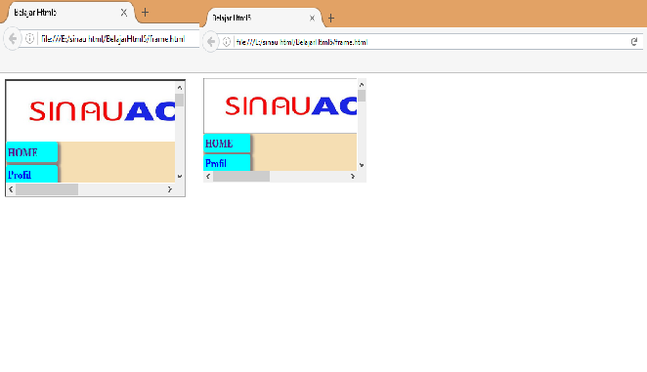

Selanjutnya jika kita akan memberikan garis tepi dan mewarnai garis tepi tersebut :

**EXAMPLE:**

<html>

<head>

<title>Belajar Html5</title>

</head>

<iframe src="index.html" style="border:5px solid red;"></iframe>

</html>

Jika di run maka akan menampilkan gambar di bawah:

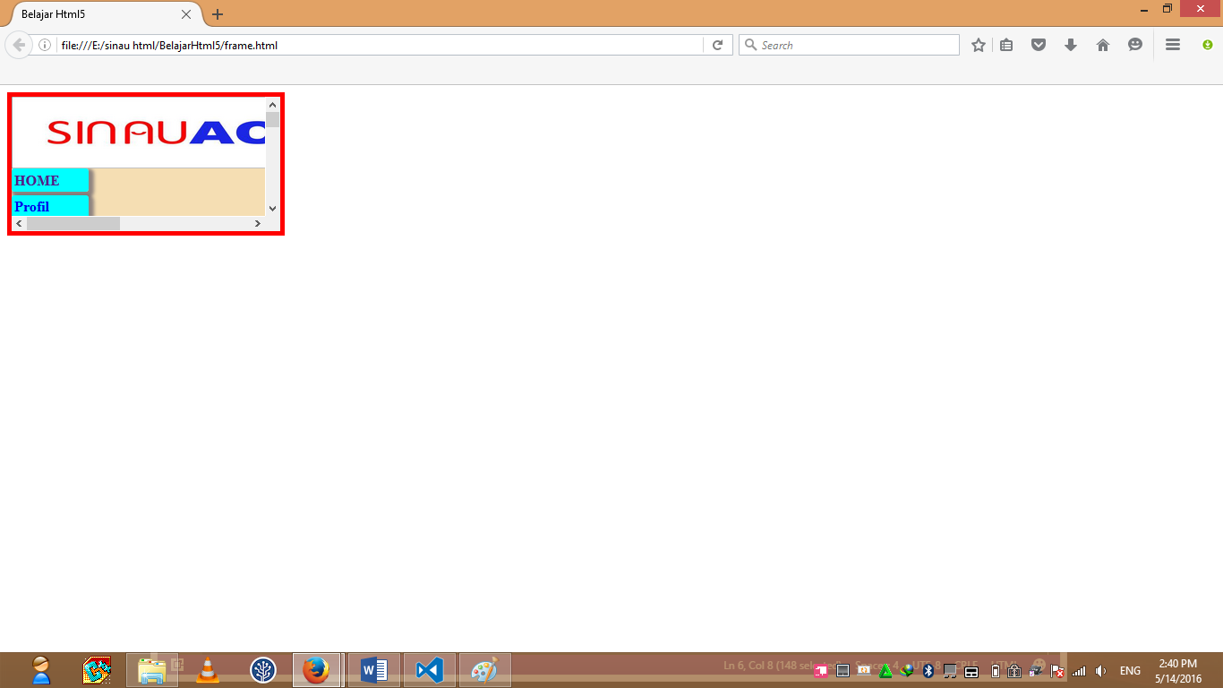

* **SELANJUTNYA MEMBUAT TARGET LINK DI IFRAME**

Membuta target link di iframe

Target arttibute link harus sama dengan nama attribute iframe

**EXAMPLE:**

<html>

<head>

<title>Belajar Html5</title>

</head>

<iframe src="index.html" name="iframe_a">SINAUACADEMY.COM</iframe>

<p><a href="http://sinauacademy.com" target="iframe_a">SINAUACADEMY.COM</a></p>

<p>ketika anda mengklik link maka iframe akan berubah ke link yang di tuju</p>

</html>

Jika di run dan link di klik maka iframe akan berubah seperti contoh ini:

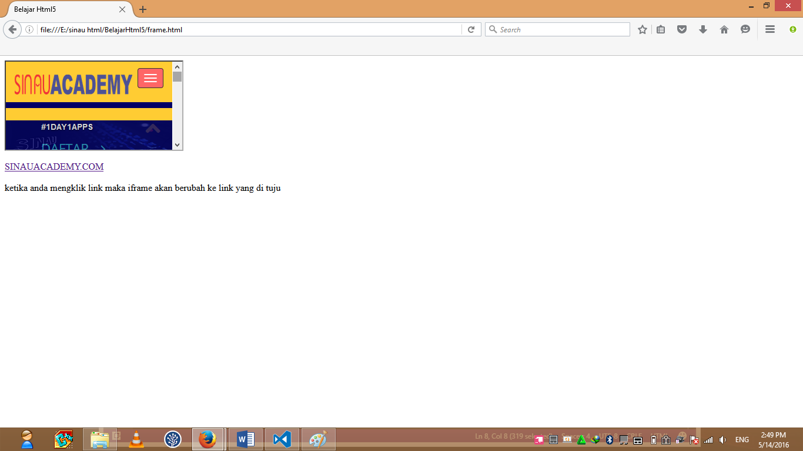

Sekian tutorial kali ini semoga bermanfaat dan dapat dimengerti salam sinau…

#Sinau_Academy

#Sinau_Html5

#Sinau_RnD

#Tim_Admin_Ganteng